Пожарный вестник

ЕЖЕМЕСЯЧНЫЙ ИНФОРМАЦИОННЫЙ БЮЛЛЕТЕНЬ ПОЖАРНОЙ
БЕЗОПАСНОСТИ ОТДЕЛЕНИЯ НАДЗОРНОЙ ДЕЯТЕЛЬНОСТИ ПО МО г. ДИВНОГОРСК
№ 3 от 15.03.2019 г.
Предпоследний этап эстафеты огня Универсиады – 2019 в г. Дивногорске с. 2 | Правила пожарной безопасности в быту с. 3-5 | Операция «Тонкий лёд» с. 6

ОБСТАНОВКА С ПОЖАРАМИ НА ТЕРРИТОРИИ КРАСНОЯРСКОГО КРАЯ
В ПЕРИОД ЗА МАРТ 2019 ГОДА:
произошло 2161 пожаров;
погибли на пожарах 69 человека,
из них погибли 5 детей;
получили травмы на пожарах 55 человек,
в том числе травмированы 0 детей.

ОБСТАНОВКА С ПОЖАРАМИ НА ТЕРРИТОРИИ МО Г. ДИВНОГОРСК
В ПЕРИОД ЗА МАРТ 2019 ГОДА:
произошло 7 пожара;
погибло на пожаре 0 человек,
гибели детей не допущено;
травмирован 0 человек,
травмированных детей – 0.
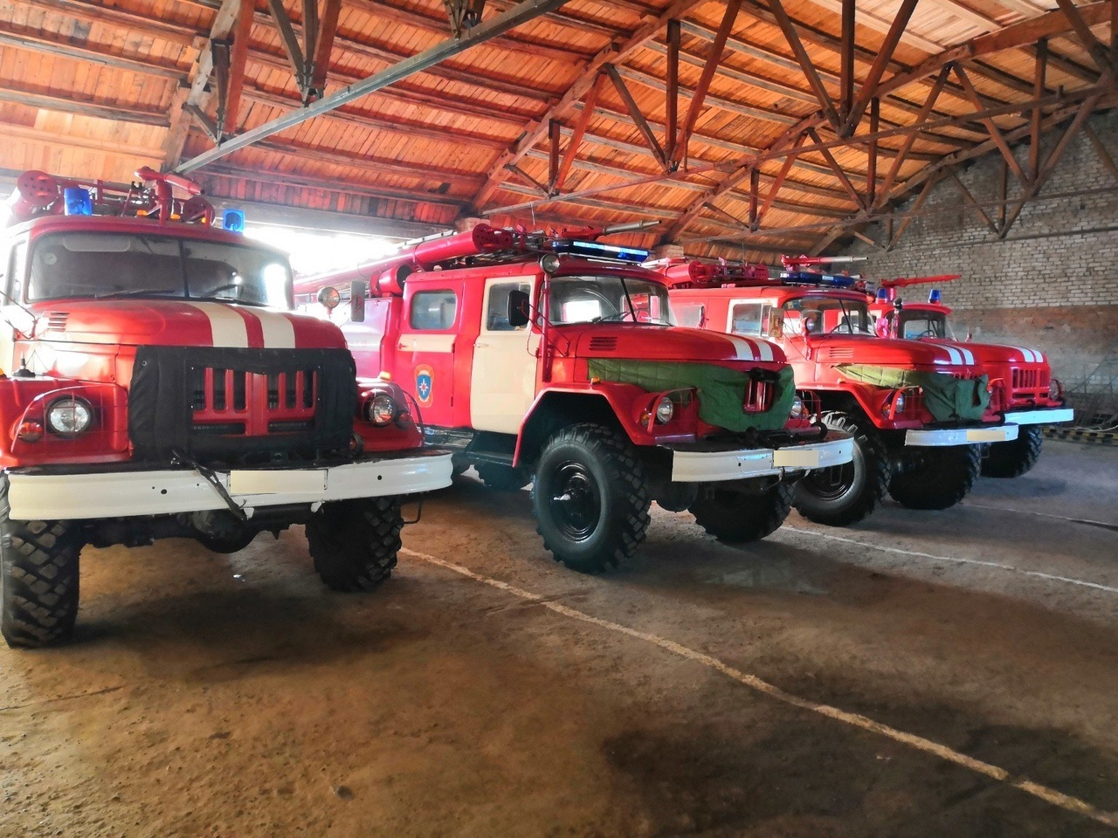

Предпоследний этап эстафеты огня Универсиады-2019 прошел в Дивногорске
28 февраля в Дивногорске состоялся предпоследний этап эстафеты огня Универсиады-2019. Общая дистанция забега факелоносцев составила 2400 метров. Этап эстафеты в Дивногорске является особенным. Впервые в истории огонь Студенческих игр пронесли по гребню плотины. Участниками эстафеты стали двукратный чемпион мира по сноуборду, участник студенческих игр Дмитрий Логинов, депутат Государственной Думы РФ Виктор Зубарев, министр цифрового развития Красноярского края Николай Распопин, заместитель генерального директора АО «Красноярская ГЭС» Анатолий Заянчуковский, директор Красноярской краевой филармонии Евгений Стодушный, призер чемпионата России по паратриатлону Александр Конышев, депутат законодательного собрания Красноярского края Илья Зайцев. 1 марта огонь Универсиады-2019 доставят в Красноярск, где большое путешествие огня завершится.
Пожарная охрана г. Дивногорск несла дежурство во время всего мероприятия. ОНД и ПР по МО г. Дивногорск на протяжении всего маршрута сопровождали участников эстафеты.

Дознаватель ОНД и ПР по МО г. Дивногорск
лейтенант внутренней службы Ревченков С.Ю.

Правила пожарной безопасности в быту
Часто можно услышать, что пожар – это случайность, от которой никто не застрахован. Но это не так. В большинстве случаев, пожар – результат беспечности и небрежного отношения людей к соблюдению правил пожарной безопасности. Основные причины пожаров в быту – это, прежде всего, неосторожное обращение с огнем (в том числе, при курении), неисправность электрооборудования, нарушение правил пожарной безопасности при эксплуатации печей и бытовых электронагревательных приборов.
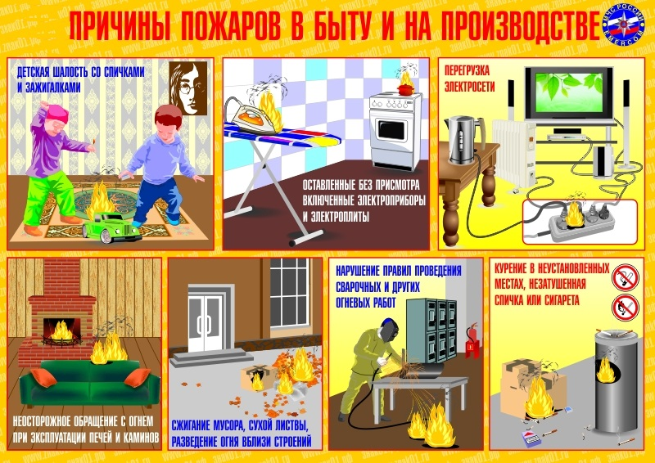

При эксплуатации электроприборов ЗАПРЕЩАЕТСЯ:
– использовать электроприборы, имеющие неисправности;
– использовать электронагревательные приборы при отсутствии или неисправности терморегуляторов, предусмотренных конструкцией;
– использовать электропровода и кабели с поврежденной или потерявшей защитные свойства изоляцией, устанавливать самодельные вставки («жучки») при перегорании плавкой вставки предохранителей (это приводит к перегреву всей электропроводки, короткому замыканию и возникновению пожара);
– запрещается использовать поврежденные выключатели, розетки, патроны;
– запрещается включать несколько электрических приборов большой мощности в одну розетку во избежание перегрузок, большого переходного сопротивления и перегрева электропроводки;
– включенные электронагревательные приборы должны быть установлены на негорючие теплоизоляционные подставки;
– частой причиной пожаров является воспламенение горючих материалов, находящихся вблизи от включенных и оставленных без присмотра электронагревательных приборов (электрические плиты, кипятильники, камины, утюги, грелки и т.д.), а также использование горючих материалов в качестве абажуров для электрических ламп;
– перед уходом из дома на длительное время обязательно убедитесь, что все электронагревательные и осветительные приборы выключены и обесточены.
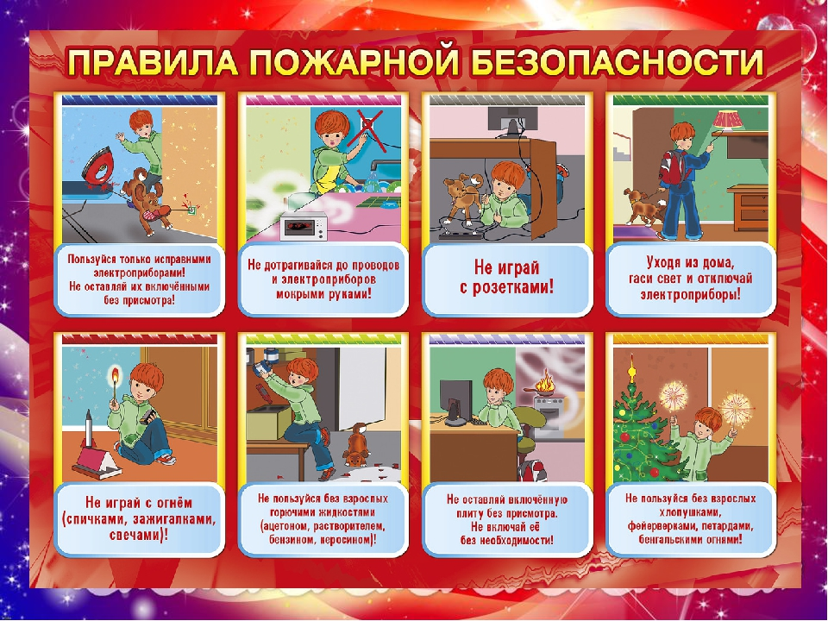

Действия в случае возникновения пожара
Самое страшное при пожаре – растерянность и паника. Уходят драгоценные минуты, когда огонь и дым оставляют все меньше шансов выбраться в безопасное место. Вот почему каждый должен знать, что необходимо делать при возникновении пожара.
При возникновении пожара немедленно сообщите об этом в пожарную охрану по телефону 01 или 101. Сообщая диспетчеру о пожаре, необходимо указать следующие сведения:
– кратко и четко описать, что горит (квартира, чердак, подвал, индивидуальный жилой дом или иное), и по возможности – примерную площадь пожара;
– назвать адрес (населенный пункт, название улицы, номер дома, квартиры);
– назвать свою фамилию и номер телефона;
– сообщить, есть ли угроза жизни людей, а также соседним зданиям и строениям.
Соблюдение мер пожарной безопасности – это залог вашего благополучия, сохранности вашей жизни и жизни ваших близких! Пожар легче предупредить, чем потушить!

Старший инспектор ОНД и ПР по МО г. Дивногорск
капитан внутренней службы Жданов И.В.

Операция «Тонкий лёд»
В Дивногорске сотрудники ОНД и ПР совместно с ГИМС МЧС России по краю накануне провели профилактическое мероприятие «Тонкий лед» на территории Красноярского водохранилища. Основная цель патрулирования акваторий – профилактика чрезвычайных ситуаций и несчастных случаев с людьми, а также выявление и предотвращение несанкционированных выездов транспортных средств на водоемы. Несмотря на знаки, которые запрещают выход на лед, сотрудники выявили граждан, которые, пренебрегая правилами безопасности, рыбачили на водоеме.
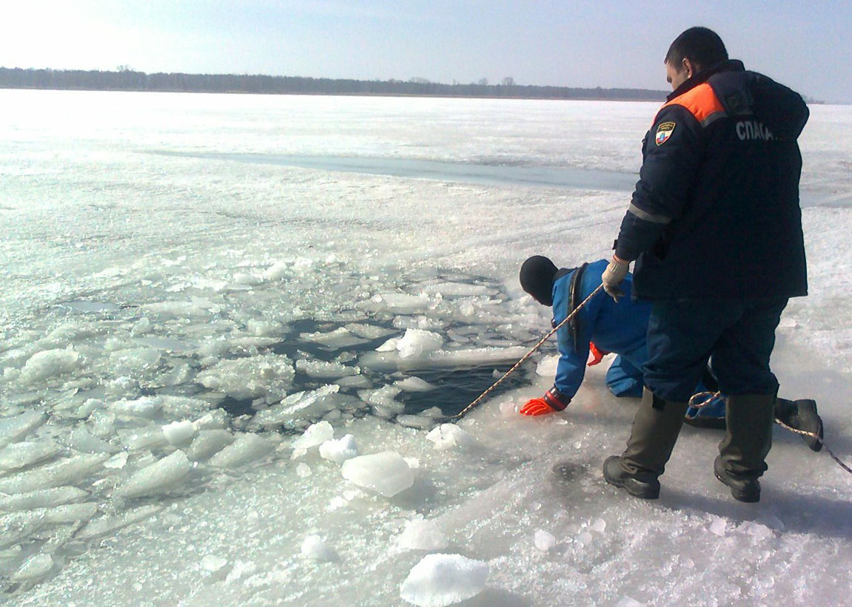
С начала 2018 года сотрудники отдела полиции № 13 совместно с ГИМС МЧС России по краю и КГКУ «Спасатель» организовали 11 рейдовых мероприятий, в ходе которых выявлено 26 фактов нарушений по статье 1.6 Закона Красноярского края «Нарушение правил охраны жизни людей на водных объектах» и один факт провала автомобиля под лед. Также сотрудники полиции провели около 200 профилактических бесед с гражданами о недопустимости нарушений правил безопасности. В зимний период подобные рейдовые мероприятия проводятся регулярно. Сотрудники ОНД и ПР просят граждан быть внимательными, не выходить на лед в запрещенных местах и соблюдать меры безопасности.

Инспектор ОНД и ПР по МО г. Дивногорск
младший лейтенант внутренней службы Макеич В.В.

Выпускается бесплатно  Тираж 999 экз. | № 3 от 15 марта 2019 года | Выпускается отделением надзорной деятельности  по муниципальному образованию город Дивногорск, Красноярского края.  Адрес: Красноярский край, г. Дивногорск,  ул. Бочкина,37, тел. 3-79-32

